



σάκος

κήπο

κότες

ποντίκια

ποντίκι

κήπος

κάγκελο

σπιτάκι

σάκος
κήπος
ποντίκια

σάκος
κήπος
ποντίκια

σάκος
κήπος
ποντίκια

σάκος
κήπος
ποντίκια

σάκος
κήπος
ποντίκια

σάκος
κήπος
ποντίκια

κοτόπιτα

κάτι

Κάτια

καναρίνι

κοπέλα

καπέλο

κόπος

καναπές

καρότο

καπέλα

κάτω

κατώι

Κατερίνα

κερί

κεράσι
κόκορας

σάκος

σάκα

σακάκι

καρέκλα

πακέτο

κάγκελο

καπέλο

καρέκλα

σκαλοπάτι

κήπος

κάγκελο

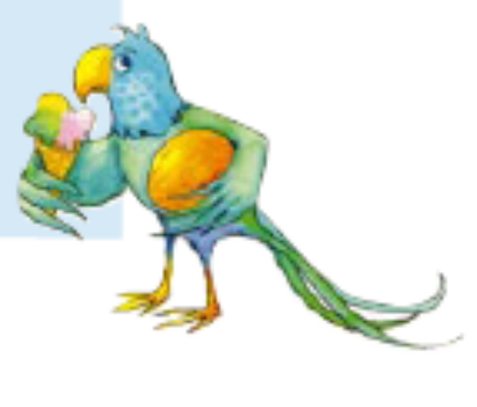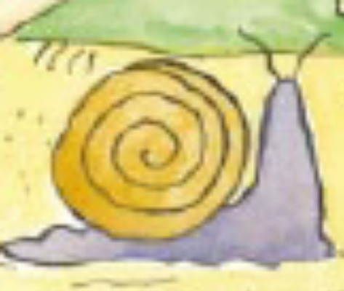
σαλιγκάρι
παπαγάλος

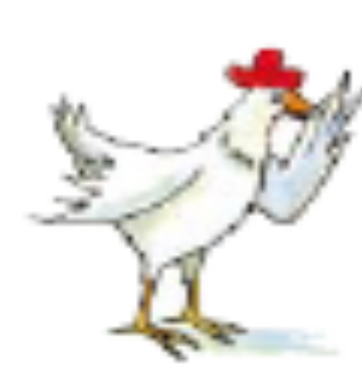

κότα
τηλέφωνο

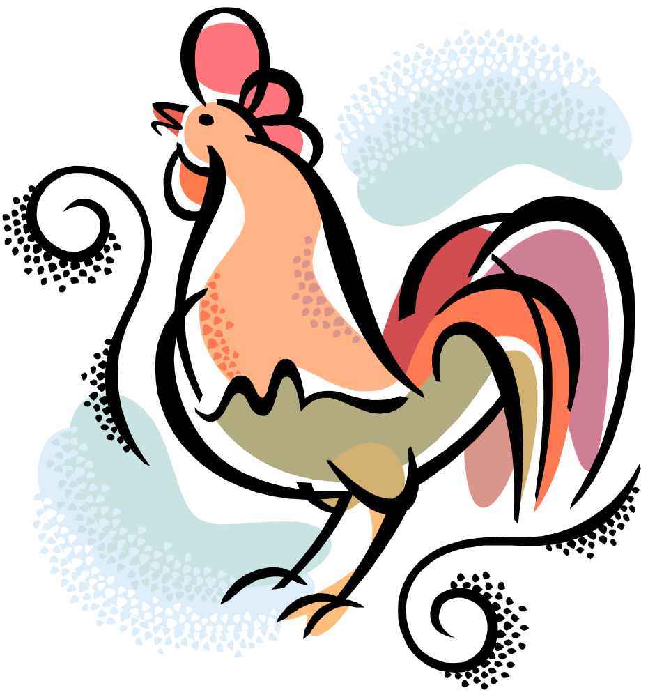

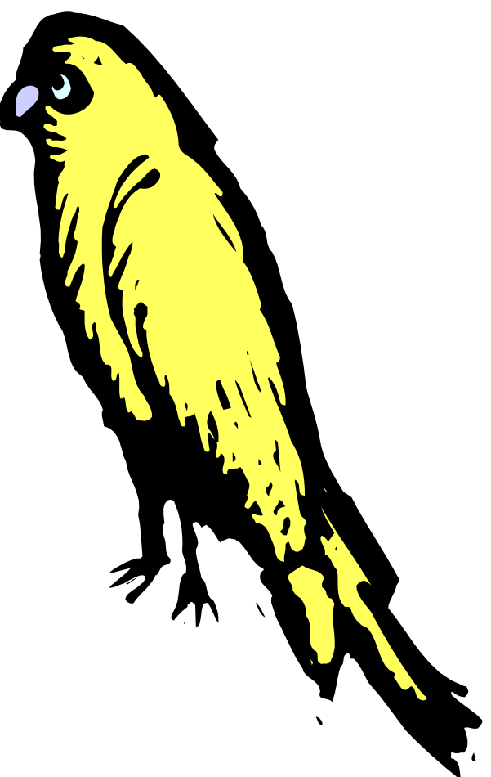

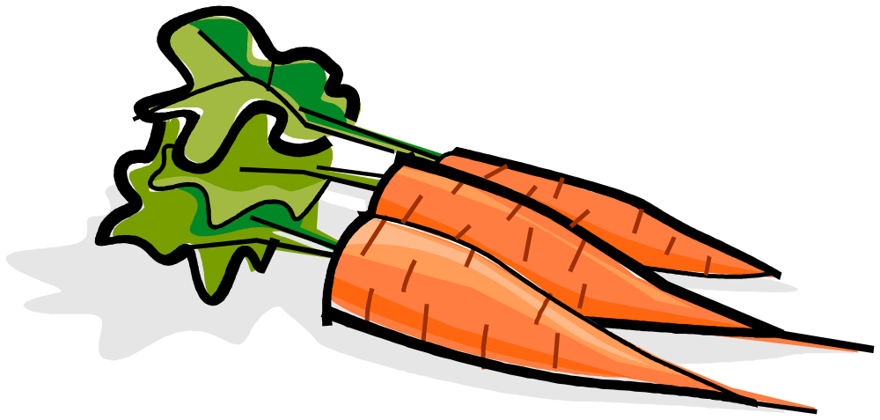
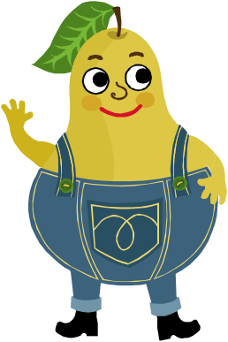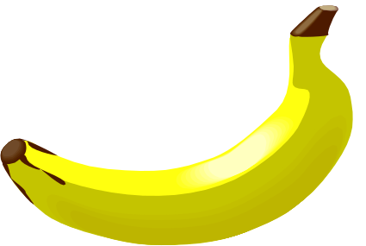
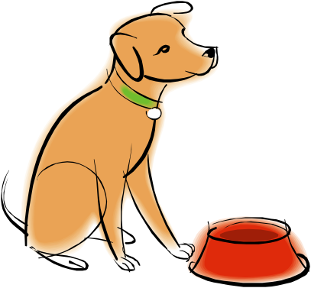
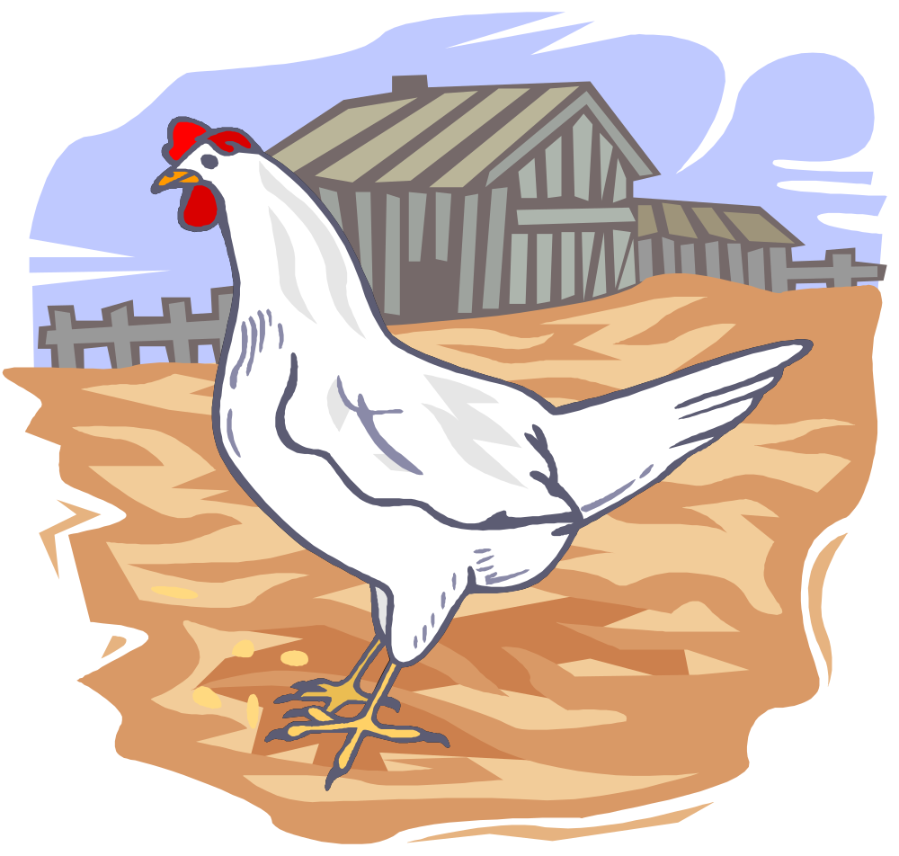

νούφαρα
είναι
λίμνη
νυχτερίδα

νούφαρα
είναι
λίμνη
νυχτερίδα

νούφαρα
είναι
λίμνη
νυχτερίδα

νούφαρα
είναι
λίμνη
νυχτερίδα

νούφαρα
είναι
λίμνη
νυχτερίδα

νούφαρα
είναι
λίμνη
νυχτερίδα

Νανά
ανανάς
Ανανίας
Νίκη
κάνω
έκανα
έκανε
έκανες
κανόνι
νικώ
νίκη
κάναμε
κανάτα
τόνος
πόνος
σανός
σώνω
σηκώνω
κινητό
κινώ
κενό
Κατίνα

ρινόκερος
κόκορας
παρέα
παραλία

ρινόκερος
κόκορας
παρέα
παραλία

ρινόκερος
κόκορας
παρέα
παραλία

ρινόκερος
κόκορας
παρέα
παραλία

ρινόκερος
κόκορας
παρέα
παραλία

ρινόκερος
κόκορας
παρέα
παραλία

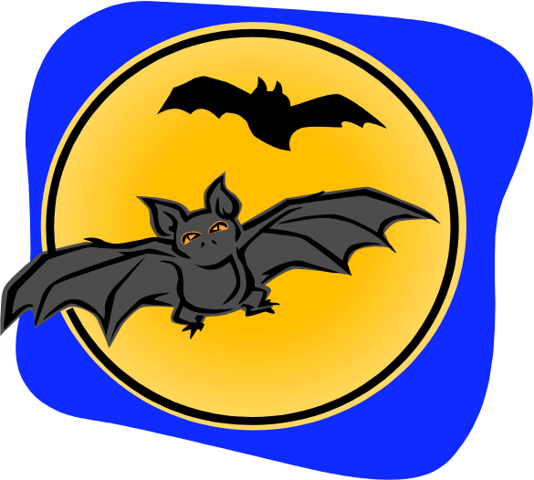
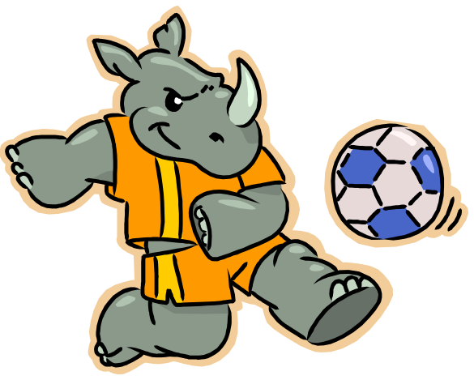

ρινόκερος
νυχτερίδα


μήλο
θάλασσα

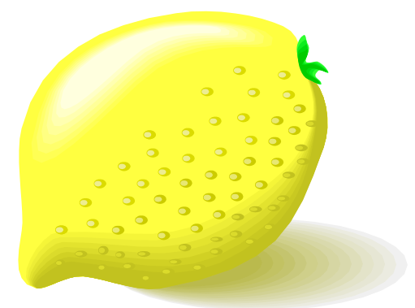
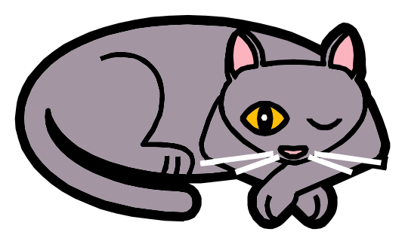

γάτα
λεμόνι

